C语言综合研究与高强度程序训练报告

研究过程

综合研究9 通过库提供的函数来实现不定数量参数的传入。
#include <stdio.h>
#include <stdarg.h>

double average(int num,...){

va_list valist;
double sum = 0.0;
int i;

/* 为 num 个参数初始化 valist */
va_start(valist, num);

/* 访问所有赋给 valist 的参数 */
for (i = 0; i < num; i++)
{
sum += va_arg(valist, int);
}
/* 清理为 valist 保留的内存 */
va_end(valist);

return sum/num;
}

int main(){
printf("Average of 2, 3, 4, 5 = %f\n", average(4, 2, 3, 4, 5));
printf("Average of 5, 10, 15 = %f\n", average(3, 5, 10, 15));
}
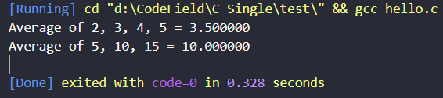

2.综合研究9延伸 不同类型的一级指针、二级指针++后的不同。
1、研究char类型
main(){
char* a = "cbade";
char *p = &a;

char**q = &p;
q++;
p++;
}
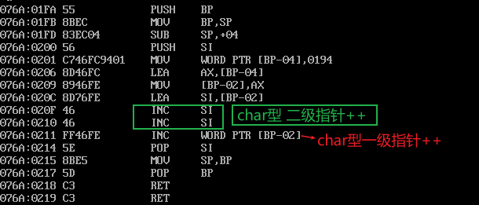

2、int类型
main(){
char* a = "cbade";
int *p = &a;

int**q = (int *)&p;
q++;
p++;
}
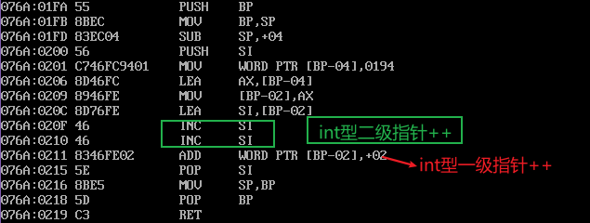

3、long类型
main(){
char* a = "cbade";
long *p = &a;

long**q = (long *)&p;
q++;
p++;
}
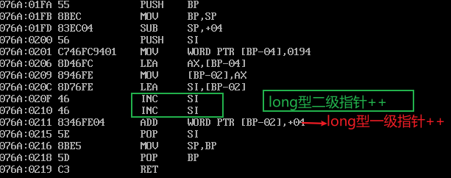

总结：一级指针+1是加其类型的长度；二级指针+1是就加2个单位长度，无类型分别。

二、思考并解决的问题

三、思考未解决的问题

四、研究体会

